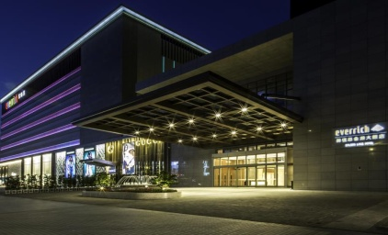
金門最新★★★★★金湖大飯店1晚
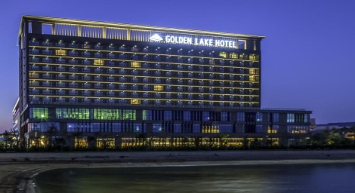
金門新開! 金門最好!
昇恆昌金湖大飯店擁有全金門最佳的視野，讓您站在華人世界的樞紐，放眼萬千世界；這裡有緊鄰小太湖畔優越的地理位置，是您絕佳的度假選擇。座落於金湖鎮，客房設計獨具在地人文特色，寬敞且舒適。

國際掛牌★★★★★ 艾美酒店 1 晚
一個全新的視角，透過藝術、設計與時尚
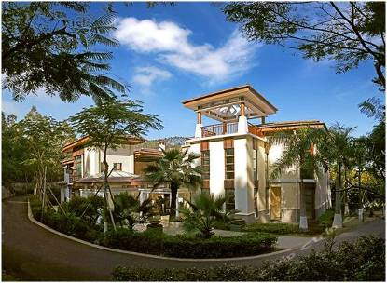
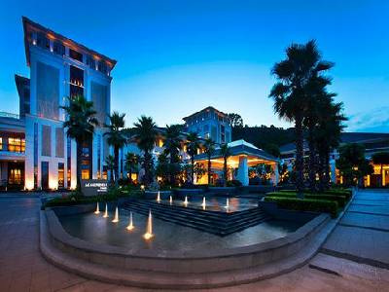
帶您感知這魅力四射的城市。
抵達酒店即刻印入眼簾的是一塊巨幅畫布，
裝飾著來自全球多位LM100TM藝術大師及新秀
為艾美創造的作品，讓賓客的心境轉變，
將喧囂的世俗置於身後，踏入艾美的全新世界。
時尚前衛的設計風格創造了無限探索空間和奢華感覺。酒店座落於風景秀美仙岳山畔，擁有個性化服務、時尚前衛設計風格的國際五星級奢華酒店。
准★★★★★ 佰翔圓山溫泉度假酒店 1 晚(含泡湯)
漳州佰翔圓山酒店是一家按五星級標準打造的高端度假酒店，總占地面積5萬平米，內含ＳＰＡ會所、度假別墅、溫泉浴場及園林景觀等多種配套及娛樂設施。靜謐、愜意的環境自然而成，讓賓客盡享安逸睡眠。酒店擁有風格迥異的中西日式餐廳、1400平米宴會廳及7間形式各異的會議室。1400平米的無柱中國卉千人宴會廳。 (敬請準備泳衣泳帽)
特別安排：乘船至【鼓浪嶼】島上漫步萬國建築
鼓浪嶼島上海岸線坡綏沙細的天然海濱浴場環布四周，島上多種植物常年鬱鬱蔥蔥，空氣清新。許多具有中外各種建築風格的建築物，有中國傳統的飛簷翹角的廟宇，有閩南風格的院落平房，有中完合壁的八卦樓，有小巧玲瓏的日本屋舍，也有19世紀歐陸風格的原西方國家的領事館。
特別贈送 ：閩南神韻秀
以閩台文化為核心主題，展現閩台文化和豐富內涵的風情詩畫劇。該劇以嶄新的藝術構思，運用了科技的舞美、燈光、音樂、影像等，使傳統和現代有機結合。
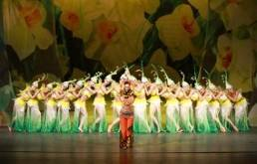
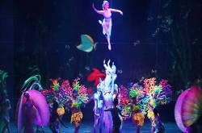
特別安排：龍鮑翅風味餐

- 松山/金門/廈門 集美學村外觀+龍舟池、歸來堂- 漳州溫泉
【金門/廈門】 | 金門位於福建省東南沿海，與廈門市隔海相對，從金門乘渡輪至廈門。
【集美學村外觀  +龍舟池】 | 光陰荏苒，歷經了近百年的風霜的集美學村在今日依然以其無與倫比的魅力、高雅壯麗的雄姿聳峙在祖國的東南海疆，繼續傳承陳嘉庚先生的教育理想，發揮其文化教育重鎮的巨大作用。【龍舟池】是陳嘉庚先生于1950年在集美海灘上築堤圍墾外、中、內三池。
【歸來堂】 | 陳嘉庚先生故居，是一座別具風格的建築，取白石砌牆，綠瓦蓋頂；是具有閩南特色的代表性建築。廳堂正中安放陳嘉庚的石雕坐像，並懸掛和排列著郭沫若撰寫的對聯和全國僑聯公祭陳嘉庚的悼詞。在故居兩側，又建起了陳嘉庚先生平事蹟陳列館。陳列品主要以圖片、圖表、實物為主，形象地介紹了華僑領袖陳嘉庚先生的一生，有珍貴的文物及僅存的《集美陳氏族譜》等遺物。讓您瞭解陳嘉庚先生的事蹟生平，又可以觀賞集美這些自然美景，已成為海內外遊人來廈門的必遊之地。
早餐：X |  | 午餐：X | 晚餐：閩南風味
住宿：准★★★★★佰翔圓山酒店(含泡湯)或萬達嘉華酒店或融信皇冠假日酒店或同級
- 漳州 - 永定 永定土樓景區（承啟樓+僑福樓+五雲樓+世澤樓）、漳州明清古街
世界文化遺產【永定客家  土樓群】 | 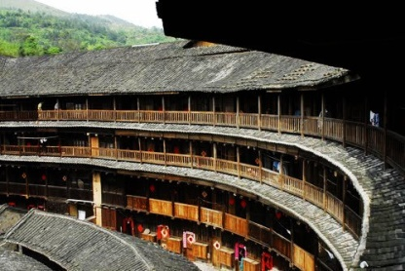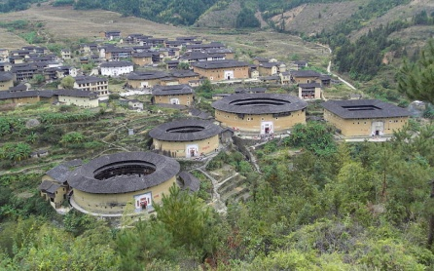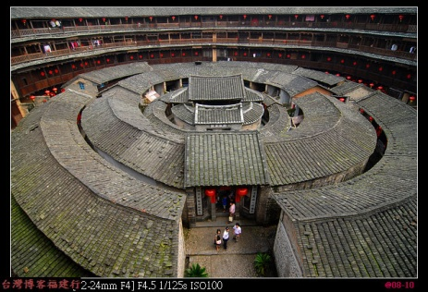永定客家土樓是世界上獨一無二、神化般的民居建築奇葩，以歷史悠久、風格獨特、規模宏大、結構精巧、功能齊全、內涵豐富而聞名於世，在中國傳統古民居建築中獨樹一幟，被譽為“東方文明的一顆璀燦明珠”。【高北土樓群】是福建土樓世界文化遺產精華之一，是永定土樓的代表作。景區裏有“圓樓之王”美譽的承啟樓和歷史悠久的五雲樓、世澤樓以及有“博士樓”之稱的僑福樓等土樓，眾土樓和大自然融為一體，呈現一派美妙無比的田園風光。
【漳州明清古街】 | 街區不僅較為完整地保留了明清時期的古街格局和民居特色，而且擁有不少知名度較高的旅遊資源：“尚書·探花”、“三世宰貳”兩座石牌坊和漳州文廟，為重點保護文物；漳州府衙舊址、福建臨時省委舊址、嘉濟廟碑、王升祠、比干廟、太平天國侍王府等，均是著名的文化古跡；曾在明代風靡一時、被譽為國內三大著名年畫的漳州木版年畫，也出在這一街區。
早餐：X |  | 午餐：客家美食 ( 贈送客家米酒一杯 ) | 晚餐：漳州風味
住宿：准★★★★★佰翔圓山酒店(含泡湯)或萬達嘉華酒店或融信皇冠假日酒店或同級
- 漳州 雲洞巖風景區、埭美古厝 - 廈門 閩南神韻秀、茶博物館
【雲洞巖風景區】 | 因山上有一石洞，天將降雨，雲霧從洞中飛出，雨霽天晴，雲霧又飄回洞里，故名。幾乎全是由各種玲瓏奇特，各具神態的花崗岩石層層叠叠堆砌而成。景區方圓約十華里，山岩突兀，怪石嶙峋，洞壑幽深，象縮小的“山石盆景”，具有千山萬壑之概。
【埭美古厝】 | 埭美古厝又名埭美水上古民居，是中國歷史文化名村、中國傳統村落、福建省歷史文化名村、龍海市文物保護單位。埭美古村有著「閩南第一村」的美譽，有四個顯著特點和四種文化在此交融。古厝是陳姓的集聚地，難得的是埭美村民繼承和發揚了朱熹高徒陳淳的理學思想，在這方面，埭美古民居群厚實的人文和神奇的地理風水就表現得尤為突出。埭美古村是典型的「閩系紅磚建築」，即硬山式曲線燕尾脊的屋頂，紅瓦屋面，紅磚牆體，石砌底基，是目前福建省規模最大、保存最完整的閩南古民居建築群。整個古民居布局合理，規劃整齊，福建省城鄉規劃界至今有著「一張規劃管五百年」的讚譽。埭美古厝四周環水，內河水系環繞著整個村莊，從空中往下看就像一條長龍盤旋在古村落，也因此獲得了水上古民居的美譽。「漳州月港」為龍頭的「漳州海上絲綢之路文化」的重要組成部分。
【閩南神韻秀】 | 是一台以閩台文化為核心主題，展現閩台文化歷史淵源和豐富內涵的風情詩畫劇。該劇以嶄新的藝術構思，在傳承閩南地方文化的同時，運用了高科技的舞美、燈光、音樂、影像等手段，使傳統和現代有機結合，使藝術性、觀賞性和參與性和諧統一。
早餐：酒店內 |  | 午餐： 中式合菜 | 晚餐：鷺島風味
住宿：國際品牌★★★★★艾美酒店或逸林希爾頓酒店或同級
※艾美酒店如遇大型會議政府徵收客房或滿房，將以同等級國際品牌★★★★★逸林希爾頓酒店或喜來登酒店或同級酒店替換之，敬請見諒。
第四天 廈門 五緣灣濕地公園+海上棧道、七彩環島路、
乘渡輪至鼓浪嶼島上漫步萬國建築 日本領事館、美國領事館、天主教堂-金門
【五緣灣  濕地公園  +海上棧道】 | 占地85公頃面積相當於半個鼓浪嶼，擁有廈門島內唯一的、最獨特的濕地資源，濕地公園內風景旖旎的水上木棧道平臺和木棧道走廊，有廈門規模最大的香草種植園，唯一的木棧道迷宮，漫步在木棧道上看湖上蘆葦飄搖、睡蓮盛開。
【七彩環島路】 | 一九八七年新開闢的，它從輪渡廣場起，經各主要園景後，從西面回到輪渡廣場，完成繞島一周的遊覽。它不但自成一景，還可讓遊客一邊領略藍天碧海的壯美，一邊瀏覽小島的自然景色而且把島上許多景點連成一體。
乘渡輪  至  【鼓浪嶼】 | 乘渡輪至鼓浪嶼島上海岸線蜿蜒曲折，坡綏沙細的天然海濱浴場環布四周，鼓浪嶼屬亞熱帶海洋性季風氣候，島上90多科4000餘種植物常年鬱鬱蔥蔥，鳥語花香，空氣清新。小島完好地保留著許多具有中外各種建築風格的建築物，有中國傳統的飛簷翹角的廟宇，有閩南風格的院落平房，有中完合壁的八卦樓，有小巧玲瓏的日本屋舍，也有19世紀歐陸風格的原西方國家的領事館，有【萬國建築博覽會】之譽，漫步萬國建築 日本領事館、美國領事館、天主教堂，風景非常優美浪漫。
早餐：酒店內 |  | 午餐：龍鮑翅風味 | 晚餐：金門高粱酒風味
住宿：金門最新★★★★★金湖酒店或同級
第五天 金門 莒光樓、水頭村古聚落、麵線、一條根、貢糖 /松山
【莒光樓】 | 金門地標建築建於民國41年，為了表彰在金門歷次戰役中英勇官兵之事蹟而建立。莒光樓是一棟仿古宮殿式的建築，其樓之外貌曾被採用於中華民國郵票之上，因而揚名國際，吸引不少外來遊客觀光。
【水頭村 古聚落】 | 水頭村係金門國家公園範圍內七個重要傳統聚落之一，該村因為臨近廈門的地緣之故，在清末五口通商後，到民國30年代間，因地利之便往南洋的移民越來越多；出外經商致富的僑民，紛紛僑匯回鄉蓋「番仔樓」，受此風潮影響，形成水頭村傳統閩南式建築與洋樓中西合璧的特殊地域風格，是一個美麗且富魅力的聚落。
早餐：酒店內 |  | 午餐：X | 晚餐：X
住宿：溫暖的家
【廈門購物安排】絲綢、珠寶、茶葉(無車購)
【備註】
1.行程請以當地旅行社安排為主，可能會出現順序調換，但保證不會影響行程內容！
2.艾美酒店如遇大型會議政府徵收客房，將以逸林希爾頓酒店或喜來登酒店或同級酒店替換敬請見諒。
3.如遇閩南神韻秀休演期間，則以閔南傳奇秀替代之，敬請見諒。
4.以上優惠報價，需全程隨團，並團進團出，恕無法接受中途脫隊要求。
5.團費已攤分65歲以上老人、12歲以下小孩優票費用，若有產生價差恕不退還。
6.航班恕無法指定，以本公司取得之機位為準。
7.本優惠行程僅適用於持中華民國護照之旅客參團有效。
※如因航空公司航班調度，導致起飛或降落時間變動，則本公司保留更餐食之權利，敬請旅客見諒。
※如貴賓為單1人報名時，若經旅行社協助配對卻無法覓得合住的同性旅客時，則需另補單人房差額，差額視住宿飯店之不同由旅行社另行報價，敬請了解並見諒，謝謝!

